IHR WUNSCH IST TRUMPF
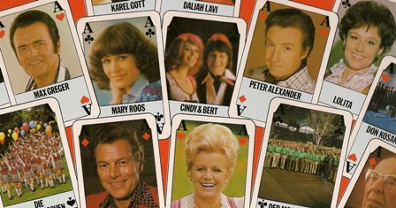
Seite 1
Heut’ ist der schönste Tag in meinem Leben (Karel Gott)
Die kleine Kneipe (Max Greger)
Marie, ich komm zu dir (Freddy Quinn)
Das bleibt immer ein Geheimnis (Dalilah Lavi)
Rote Rosen (Freddy Breck)
Santo Domingo (Mary Roos)
Wenn die Rosen erblühen in Malaga (Cindy & Bert)
Danke schön (Bert Kaempfert)
Seite 2
Kaiserwalzer (Robert Stolz)
Tulpen aus Amsterdam (Fischer Chöre)
Der weisze Mond von Maratonga (Lolita)
Ambosz Polka (Die Westfälischen Nachtgallen)
Der Erzherzog Johann-Jodler (Maria Hellwig)
La Montanara ( (Montanara Chor)
Sag beim Abschied leise Servus (Peter Alexander)
Abenglocken (Don Kosaken)
1974, 1976, 1973, 1977, 1975, 1967

